証拠カード  No.1「落とした時計」 初期  1-1「学者の落しもの」  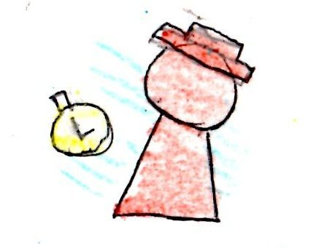  路地裏で時計を落とした。靴磨きがよく路地裏にいるようだ。 | アイテムカード  学者のものらしき時計。  No.2「学者のものらしき時計」  From靴磨き  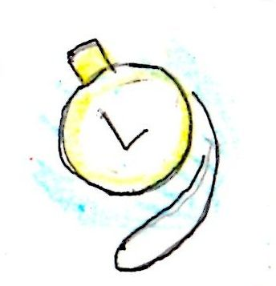  1-1「学者の落しもの | 証拠カード  これは学者の時計だ。  No.3「見つかった時計」 真相  From学者  1-1「学者の落しもの」
証拠カード  No.1「家宝の剣」 初期  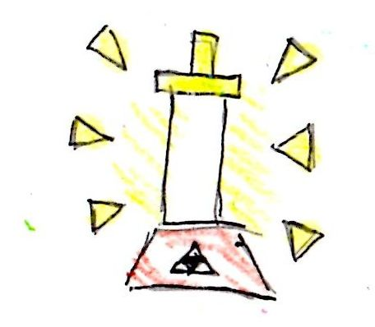  1-2「家宝の剣」  依頼者が以前手放した家宝の剣。以前新聞で見たという話がある。 | 証拠カード  No.2「商人に借りた」  From記者  1-2「家宝の剣」  新聞に載った剣は、商人から借りたもの。 | 証拠カード  No.3「剣は商人が」 真相  From商人  1-2「家宝の剣」  剣は現在商人が所有している。
証拠カード  No.1「自作レシピ」 初期  1-3「料理のレシピ」  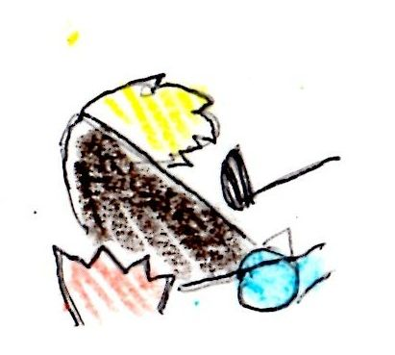  はやりの料理の不完全なレシピ。 | 証拠カード  No.2「プロのレシピと材料」  Fromマスター  1-3「料理のレシピ」  料理の正しいレシピ。 | 証拠カード  No.3「足りなかった材料」  From商人  1-3「料理のレシピ」  レシピを完全にするための香辛料。
証拠カード  No.4「流行の料理」 真相  From貴族  1-3「料理のレシピ」  レシピは完成した。 | 証拠カード  No.1「キズモノ飛行機」 初期  2-8「エーシーズ・ハイ」  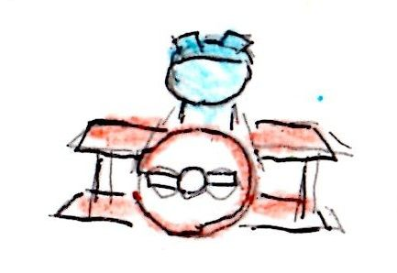  助けてくれた飛行機には、7つの傷があった。 | 証拠カード  No.2「貴族説」  From記者  2-8「エーシーズ・ハイ」  その飛行機は、貴族の飛行機に似ている。
証拠カード  No.3「あの日は病気」  From貴族  2-8「エーシーズ・ハイ」  その日は風邪を引いて、一日中寝込んでいた。 | 証拠カード  No.4「目撃証言」  From靴磨き  2-8「エーシーズ・ハイ」  その日、元気そうな貴族を外で見た。 | 証拠カード  No.5「正体は貴族」 真相  From貴族  2-8「エーシーズ・ハイ」  依頼人を助けた飛行機乗りは貴族だった。
証拠カード  No.1「ネクタイは商人のもとへ」  初期 From記者  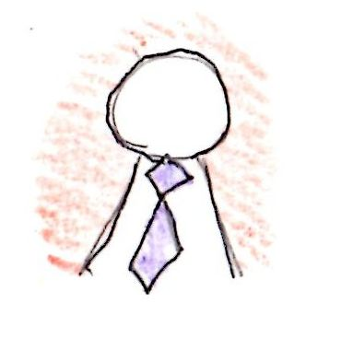  2-12「消えたネクタイ」  商人に貸したネクタイが中々返ってこない。 | 証拠カード  No.2「マスターの証言」  Fromマスター  2-12「消えたネクタイ」  記者のネクタイと同じ物を、最近学者が付けている。 | アイテムカード  No.3「ネクタイと領収書」  From学者  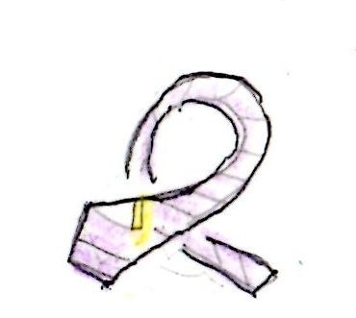  2-12「消えたネクタイ」  ネクタイは商人のところで買ったもの。ネクタイと領収書を渡される。
証拠カード  No.4「郵便の行方」  From記者  2-12「消えたネクタイ」  このネクタイは間違いなく、商人に郵便で送ったはずの記者のネクタイ。 | 証拠カード  No.5「手違い」 真相  From商人  2-12「消えたネクタイ」  商人の部下が間違えて売ってしまっていたらしい。 | 証拠カード  No.1「狼男のうわさ」 初期  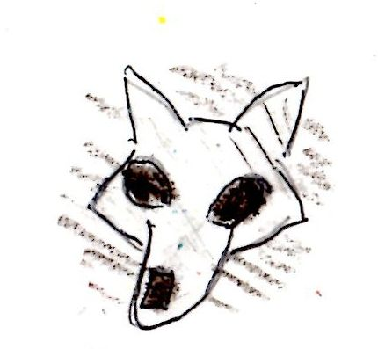  2-1「狼男」  満月の夜に狼男が出るといううわさがある。新聞にまで載ったらしい。
証拠カード  No.2「目撃情報」  From靴磨き  2-1「狼男」  この前の満月の夜、銀色の子犬を頭に乗せていた怪しい男を見た。 | 証拠カード  No.3「銀色の子犬」  From商人  2-1「狼男」  この前記者が銀色の子犬を買っていった。 | 証拠カード  No.4「でっち上げ」 真相  From記者  2-1「狼男」  記者の自作自演であった。
証拠カード  No.1「謎の集団」 初期  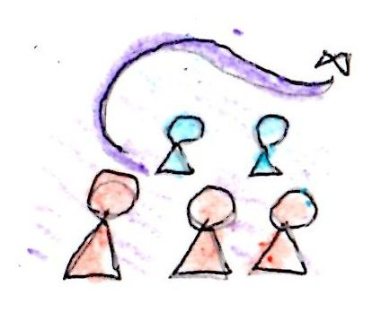  2-14「くさきものども」  商店街の裏路地に怪しい集団がいて、変なにおいをふりまいている……。 | 証拠カード  No.2「腐った豆」  From記者  2-14「くさきものども」  路地裏の集団は、腐った豆を食べているようだった……。 | 証拠カード  No.3「黒覆面の男」  From靴磨き  2-14「くさきものども」  黒覆面をした男が奇妙な物を配り、質問をしていた。酷い臭いだった。
証拠カード  No.4「料理依頼」  From貴族  2-14「くさきものども」  腐った豆は納豆と呼ばれる料理らしい。誰かにその料理を頼んだのだが……。 | 証拠カード  No.5「酒場から出現」  From商人  2-14「くさきものども」  何度か酒場から黒覆面の男が出てくるのを目撃した。 | 証拠カード  No.6「覆面のわけ」 真相  Fromマスター  2-14「くさきものども」  まだ製作中なので秘密にしたかった。あと匂いが酷くて覆面をしていた。
証拠カード  No.1「恋文」 初期  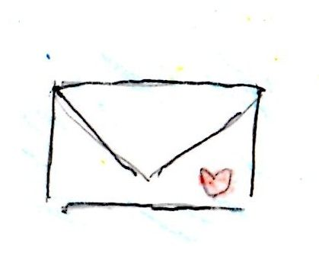  From貴族  2-2「恋文」  身に覚えがない恋文。差出人の名前はフィアーナ。 | 証拠カード  No.2「恋文の出てくる小説」  From記者  2-2「恋文」  同じ内容の恋文が出てくる小説を、マスターに借りて読んだことがある。 | 証拠カード  No.3「マスターの冗談」  From商人  2-2「恋文」  あれはマスターが書いたもの。詳しくは本人に。
証拠カード  No.4「酒の席の冗談」 真相  Fromマスター  2-2「恋文」  あれは酒の席の冗談で書いたもの。 | 証拠カード | 証拠カード  No.1「トマスの浮気疑惑」 初期  2-10「10年目の浮気？」  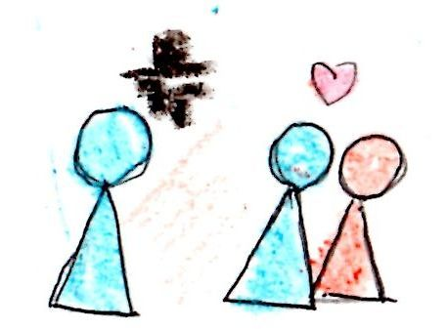  結婚十周年を目前にして、夫のトマスが度々謎の外出をしている
証拠カード  No.2「最近会ってない」  Fromマスター  2-10「10年目の浮気？」  トマスとはしばらく会ってない。この前会ったときは、結婚記念日の妻へのプレゼントについて相談された。 | 証拠カード  No.3「引退した指輪職人」  From商人  2-10「10年目の浮気？」  トマスに引退した指輪職人の居場所を聞かれた。職人は夫妻の結婚指輪の製作者で、商人とも付き合いがあった。 | 証拠カード  No.4「職人の今」  From記者  2-10「10年目の浮気？」  職人の住所を知っているが、知り合いでないとまともに話は聞けないだろう。
証拠カード  No.5「結婚十周年の記念品」  真相 From商人  2-10「10年目の浮気？」  トマスの外出は、引退した指輪職人を探しまわっていたためだった。 | 証拠カード | 証拠カード
証拠カード | 証拠カード | 証拠カード
証拠カード | 証拠カード | 証拠カード
証拠カード | 証拠カード | 証拠カード
証拠カード | 証拠カード | 証拠カード
証拠カード | 証拠カード | 証拠カード
証拠カード | 証拠カード | 証拠カード
証拠カード | 証拠カード | 証拠カード
証拠カード | 証拠カード | 証拠カード
証拠カード | 証拠カード | 証拠カード
証拠カード | 証拠カード | 証拠カード
証拠カード | 証拠カード | 証拠カード
証拠カード | 証拠カード | 証拠カード
証拠カード | 証拠カード | 証拠カード
証拠カード | 証拠カード | 証拠カード
証拠カード | 証拠カード | 証拠カード
証拠カード | 証拠カード | 証拠カード

